评测练习
- Let’s try
Listen and number:
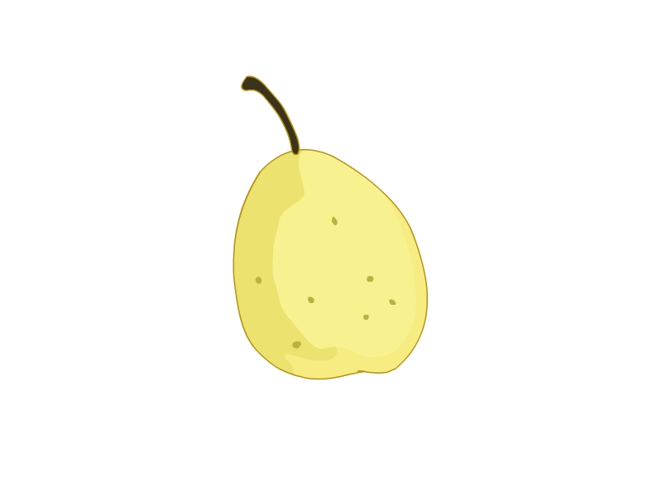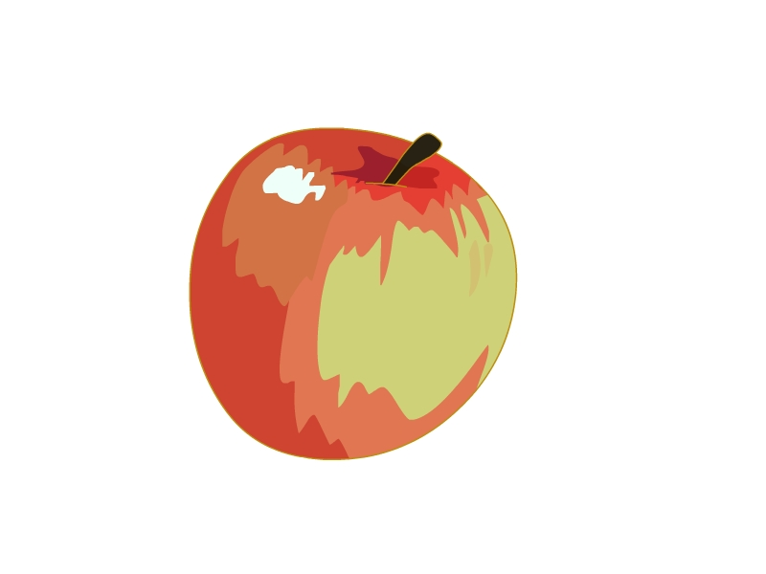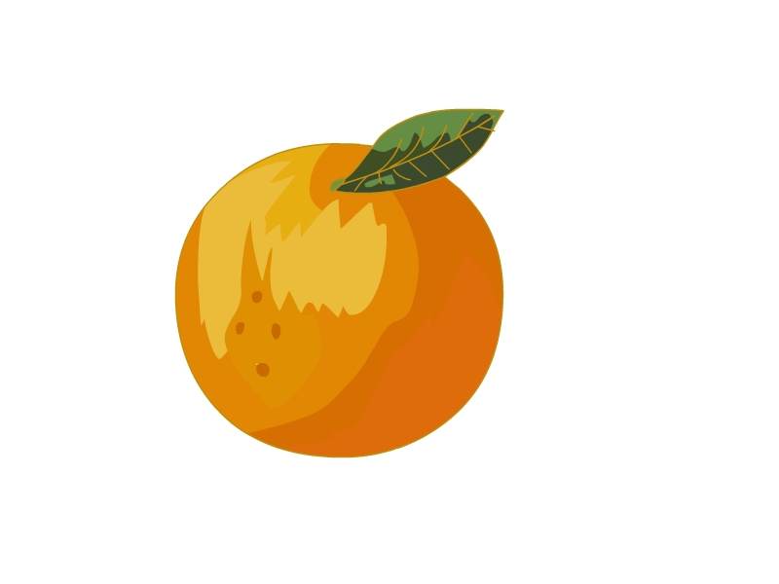
（ ） （ ） （ ） （ ）
二、I can ask and answer(我会问答) ★★★
A: Do you like apples ?
B: Yes, I do .
A: Do you like ...... ?
B: No, I don't .
三、Make a dialogue (创编对话) ★★★★
Use the sentences : "Do you like...... ? Yes, I do . No, I don't ."
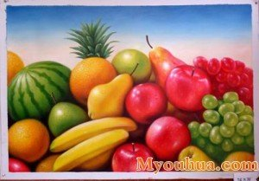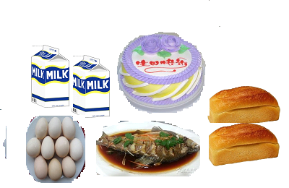
Fruit
(1)
(2)

Food

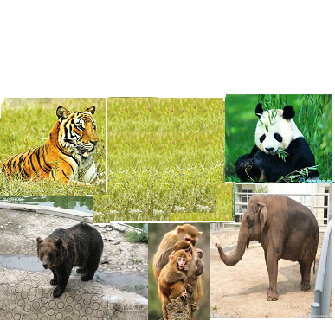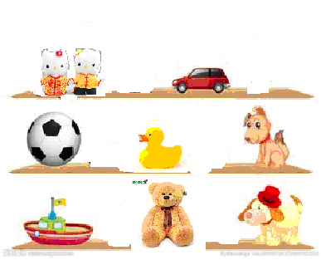
(4)

Zoo
(3)

Toy
- 听力题内容及答案：
(1)orange (2)pear (3)banana (4)apple

依次标号为： 2 4 1 3

